我們只有一個地球
2

由於人類的行為，造成地球環境改變，並為自己的生活環境帶來危險。請你試著蒐集環境改變與破壞可能帶來的危險，並提出自己可以做到的保護或改善的具體策略。
年 班 姓名： ____________

一、地球環境的改變與破壞，可能帶來哪些危險？

二、我可以怎麼做，才能讓地球環境不再惡化？

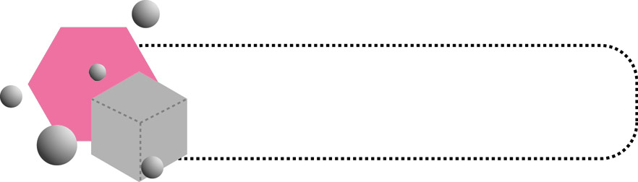
☆☆☆☆☆
教師評定
班級：______ 年______ 班______ 號 姓名：_____________________

